Река Ургаза (Большая Уртазымка)
Река Ургаза берет начало на восточном склоне хребта Ирандек. Долина ее в верхнем течении – с крутыми скалистыми склонами, по выходе на равнину, сложенную осадочными породами, она расширяется, имеет низкие пологие берега. Они обрамлены древесно-кустарниковой и ковыльно-разнотравной степной растительностью.
При общем длине реки 87 км. На территорию Баймакского района приходится 55 км, где принимает притоки справа – Шурале, Карамалы, Тулыбай, слева – Карагаз, Сагылузяк, Сосновка и другие.
Река Ургаза свой путь продолжает по Хайбуллинскому району РБ, Оренбургской области, принимает приток Малую Ургазу и впадает в реку Урал в северной части Ириклинского водохранилища.
Большая Уртазымка — река в Российской Федерации, протекает в РеспубликеБашкортостан, Оренбургской области. Устье реки находится в 1885 км по правому берегу реки Урал. Длина реки составляет 87 км.
Начинается в горной части Баймакского района Республики Башкортостан, а потому имеет местное башкирское название Ургаза. Река протекает вблизи д.Галеево, пересекает трассу Р-361, идет к деревне Бахтигареево (Мансурово), где принимает приток р.Шурале, затем протекает вблизи д. Баишево, после впадает Сагылузяк (это местное название отрезка данной реки), на окраине с.Ургаза (бывший центр знаменитого Зилаирского совхоза-техникума) в нее впадает р.Карамалка. Затем течет через территорию сельского поселения Целинный сельсовет Хайбуллинского района Республики Башкортостан. Здесь начинается устье Малой Уртазымки, впадающей в Большую Уртазымку (Кваркенский районОренбужья), считается на картах частью Ириклинского водохранилища.
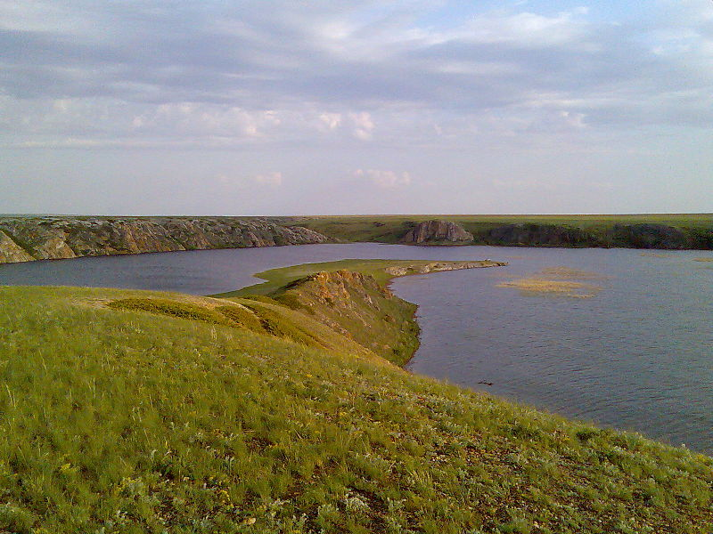

Основные притоки (расстояние от устья):
- 5 км: река Малая Уртазымка
- 14 км: река Сосновка
- 23 км: река Мунча
- 33 км: река Тулубай
- 41 км: река Карамалка

